**Versión 3.x**

python3 -v

Si el comando arroja un error quiere decir que no lo tienes instalado, en ese caso los pasos para instalarlo cambian un poco de acuerdo con la distribución de linux que estés usando. Generalmente el gestor de paquetes de la distribución de Linux tiene el paquete de Python

**Si eres usuario de Ubuntu o Debian por ejemplo puedes usar este comando para instalar la versión 3.1:**

$ sudo apt-get install **python3**.1

**Si eres usuario de Red Hat o Centos por ejemplo puedes usar este comando para instalar python**

$ sudo yum **install** python

Si usas otra distribución o no has podido instalar python en tu sistema Linux dejame un comentario y vemos tu caso específico.

Si eres usuario habitual de linux también puedes [descargar los archivos](https://www.python.org/downloads/source/) para instalarlo manualmente.

**Antes de empezar:**

Para usar Python debemos tener un editor de texto abierto y una terminal o cmd (línea de comandos en Windows) como administrador.

No le tengas miedo a la consola, la consola es tu amiga.

Para ejecutar Python abre la terminal y escribe:

**python**

Te abrirá una consola de Python, lo notarás porque el *prompt* cambia y ahora te muestra tres simbolos de mayor que “ >>> “ y el puntero adelante indicando que puedes empezar a ingresar comandos de python.

>>>

En éste modo puedes usar todos los comandos de Python o escribir código directamente.

*Si deseas ejecutar código de un archivo sólo debes guardarlo con [extension.py](http://extension.py/) y luego ejecutar en la terminal:

$ python archivo.py

Ten en cuenta que para ejecutar el archivo con extensión “.py” debes estar ubicado en el directorio donde tienes guardado el archivo.

**Para salir de Python** y regresar a la terminal debes usar el comando exit()

Cuando usamos Python debemos atender ciertas reglas de la comunidad para definir su estructura. Las encuentras en el libro [PEP8](https://www.python.org/dev/peps/pep-0008/).

**Tipos de datos en Python**

* **Enteros (int)**: en este grupo están todos los números, enteros y *long:*

*ejemplo: 1, 2.3, 2121, 2192, -123*

* **Booleanos (bool):** Son los valores falso o verdadero, compatibles con todas las operaciones booleanas ( and, not, or ):

*ejemplo: True, False*

* **Cadenas (str):** Son una cadena de texto :

*ejemplos: “Hola”, “¿Cómo estas?”*

* **Listas:** Son un grupo o array de datos, puede contener cualquiera de los datos anteriores:

*ejemplos: [1,2,3, ”hola” , [1,2,3] ], [1,“Hola”,True ]*

* **Diccionarios:** Son un grupo de datos que se acceden a partir de una clave:

*ejemplo: {“clave”:”valor”}, {“nombre”:”Fernando”}*

* **Tuplas:** también son un grupo de datos igual que una lista con la diferencia que una tupla después de creada no se puede modificar.

*ejemplos: (1,2,3, ”hola” , (1,2,3) ), (1,“Hola”,True ) (Pero jamás podremos cambiar los elementos dentro de esa Tupla)*

En Python trabajas con **módulos** y **ficheros** que usas para importar las librerías.

**Funciones**

Las funciones las defines con **def** junto a un nombre y unos paréntesis que reciben los parámetros a usar. Terminas con dos puntos.

**def** nombre_de_la_función(**parametros**):

Después por indentación colocas los datos que se ejecutarán desde la función:

>>> **def** **my_first_function**():

... **return** “Hello World!”

...

>>> my_first_function()

Hello World!

**Variables**

Las variables, a diferencia de los demás lenguajes de programación, no debes definirlas, ni tampoco su tipo de dato, ya que al momento de iterarlas se identificará su tipo. Recuerda que en Python todo es un objeto.

A = 3

B = A

**Listas**

Las listas las declaras con corchetes. Estas pueden tener una lista dentro o cualquier tipo de dato.

>>> L = [22, **True**, ”una lista”, [1, 2]]

>>> L[0]

22

**Tuplas**

Las tuplas se declaran con paréntesis, recuerda que no puedes editar los datos de una tupla después de que la has creado.

>>> T = (22, **True**, "una tupla", (1, 2))

>>> T[0]

22

**Diccionarios**

En los diccionarios tienes un grupo de datos con un formato: la primera cadena o número será la clave para acceder al segundo dato, el segundo dato será el dato al cual accederás con la llave. Recuerda que los diccionarios son listas de llave:valor.

>>> D = {"Kill Bill": "Tamarino", "Amelie": "Jean-Pierre Jeunet"}

>>> D["Kill Bill"]

"Tamarino"

**Conversiones**

De flotante a entero:

>>> int(4.3)

4

De entero a flotante:

>>> float(4)

4.0

De entero a string:

>>> str(4.3)

"4.3"

De tupla a lista:

>>> list((4, 5, 2))

[4, 5, 2]

**Operadores Comunes**

Longitud de una cadena, lista, tupla, etc.:

>>> len("key")

3

Tipo de dato:

>>> type(4)

< type int >

Aplicar una conversión a un conjunto como una lista:

>>> map(str, [1, 2, 3, 4])

['1', '2', '3', '4']

Redondear un flotante con x número de decimales:

>>> round(6.3243, 1)

6.3

Generar un rango en una lista (esto es mágico):

>>> range(5)

[0, 1, 2, 3, 4]

Sumar un conjunto:

>>> sum([1, 2, 4])

7

Organizar un conjunto:

>>> sorted([5, 2, 1])

[1, 2, 5]

Conocer los comandos que le puedes aplicar a x tipo de datos:

>>>Li = [5, 2, 1]

>>>dir(Li)

>>>['append', 'count', 'extend', 'index', 'insert', 'pop', 'remove', 'reverse', 'sort']

‘append’, ‘count’, ‘extend’, ‘index’, ‘insert’, ‘pop’, ‘remove’, ‘reverse’, ‘sort’ son posibles comandos que puedes aplicar a una lista.

Información sobre una función o librería:

>>> help(sorted)

(Aparecerá la documentación de la función sorted)

**Clases**

Clases es uno de los conceptos con más definiciones en la programación, pero en resumen sólo son la representación de un objeto. Para definir la clase usas_ class_ y el nombre. En caso de tener parámetros los pones entre paréntesis.

Para crear un constructor haces una función dentro de la clase con el nombre **init** y de parámetros self (significa su clase misma), nombre_r y edad_r:

>>> **class** **Estudiante**(object):

... **def** **__init__**(self,nombre_r,edad_r):

... self.nombre = nombre_r

... self.edad = edad_r

...

... **def** **hola**(self):

... **return** "Mi nombre es %s y tengo %i" % (self.nombre, self.edad)

...

>>> e = Estudiante(“Arturo”, 21)

>>> **print** (e.hola())

Mi nombre es Arturo y tengo 21

Lo que hicimos en las dos últimas líneas fue:

1. En la variable e llamamos la clase Estudiante y le pasamos la cadena “Arturo” y el entero 21.

2. Imprimimos la función hola() dentro de la variable e (a la que anteriormente habíamos pasado la clase).

Y por eso se imprime la cadena “Mi nombre es Arturo y tengo 21”

**Métodos especiales**

**cmp**(self,otro)  
Método llamado cuando utilizas los operadores de comparación para comprobar si tu objeto es menor, mayor o igual al objeto pasado como parámetro.

**len**(self)  
Método llamado para comprobar la longitud del objeto. Lo usas, por ejemplo, cuando llamas la función len(obj) sobre nuestro código. Como es de suponer el método te debe devolver la longitud del objeto.

**init**(self,otro)  
Es un constructor de nuestra clase, es decir, es un “método especial” que se llama automáticamente cuando creas un objeto.

**Condicionales IF**

Los condicionales tienen la siguiente estructura. Ten en cuenta que lo que contiene los paréntesis es la comparación que debe cumplir para que los elementos se cumplan.

**if** ( a > b ):

elementos

**elif** ( a == b ):

elementos

**else**:

elementos

**Bucle FOR**

El bucle de for lo puedes usar de la siguiente forma: recorres una cadena o lista a la cual va a tomar el elemento en cuestión con la siguiente estructura:

**for** i **in** ____:

elementos

Ejemplo:

**for** i **in** range(10):

**print** i

En este caso recorrerá una lista de diez elementos, es decir el _print i _de ejecutar diez veces. Ahora i va a tomar cada valor de la lista, entonces este for imprimirá los números del 0 al 9 (recordar que en un *range* vas hasta el número puesto -1).

**Bucle WHILE**

En este caso while tiene una condición que determina hasta cuándo se ejecutará. O sea que dejará de ejecutarse en el momento en que la condición deje de ser cierta. La estructura de un while es la siguiente:

**while** (condición):

elementos

Ejemplo:

>>> x = 0

>>> **while** x < 10:

... **print** x

... x += 1

En este ejemplo preguntará si es menor que diez. Dado que es menor imprimirá x y luego sumará una unidad a x. Luego x es 1 y como sigue siendo menor a diez se seguirá ejecutando, y así sucesivamente hasta que x llegue a ser mayor o igual a 10.

**Cómo seguir**

No te preocupes si en este punto no entiendes algunos de estos conceptos, sigue con el curso donde vamos a realizar ejercicios que te ayuden a comprender y poder aplicar cada una de las características de Python.

Adelante!

¡Hola!  
En este tutorial te enseñaré a configurar el Ubuntu dentro de tú Windows 10 para que puedas ejecutar los comandos tal como los ejecuta el profesor en el curso.

Lo primero que necesitas es que tu computadora tenga instalado Windows 10 de 64 bits y tengas tu sistema operativo actualizado (con el “Windows 10 Anniversary Update”)

Una vez hayas verificado que tu computadora cumple con los requisitos entra a los settings del sistema (Ajustes)  
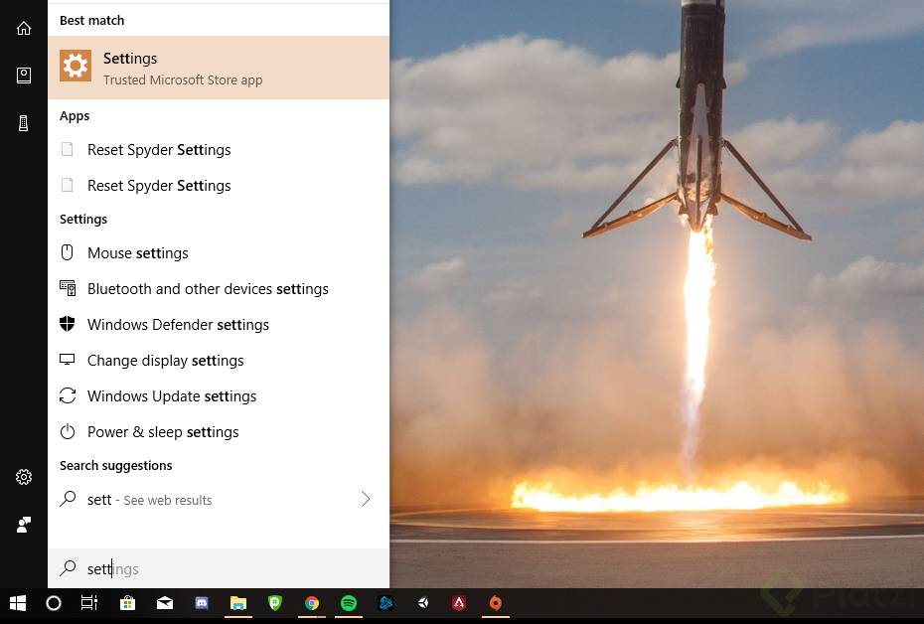

Luego entra a la opción de Actualizaciones y Seguridad  
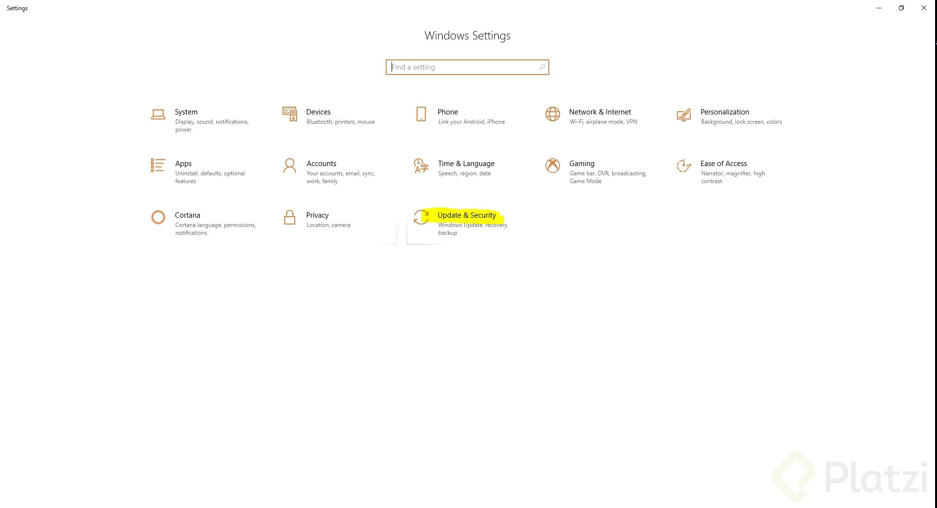

En el menú de la izquierda has click en opciones para desarrolladores y habilita el “Modo Desarrollador”  
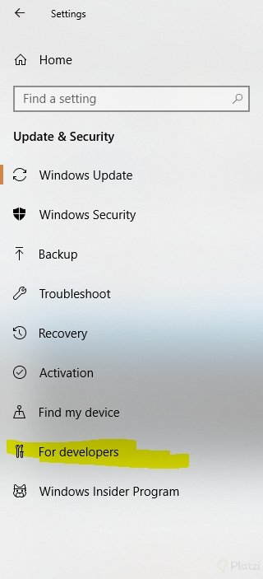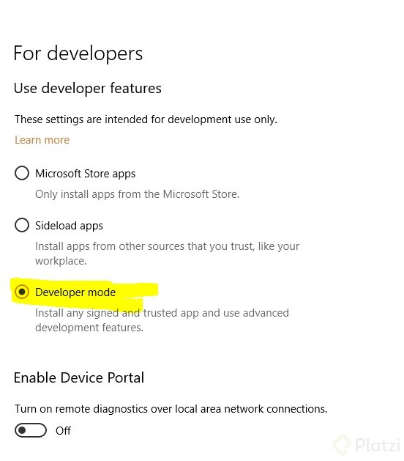

Después, accede al panel de control y haz click en “Programas”

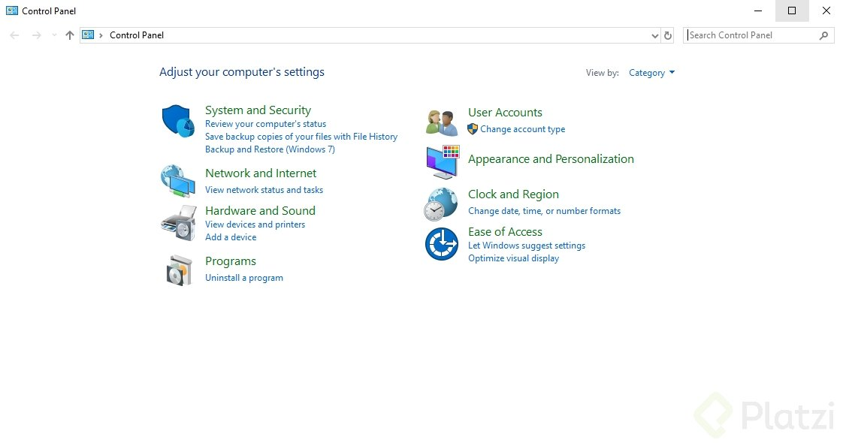

Una vez ahí, haz click en activar o desactivar características de windows  
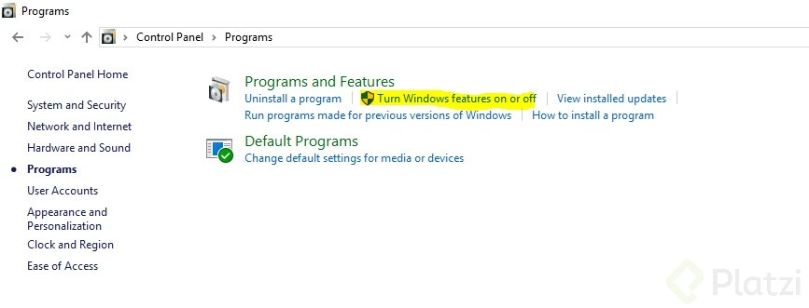  
Aquí, busca la opción de “Windows Subsystem for Linux” y actívala, instala eso y permite que tu computadora se reinicie.

Luego, entra al menú inicio, escribe bash y sigue los pasos que te indique, en caso de que te diga que no tienes ninguna distribución sólo ve a la tienda de aplicaciones y descargaba Ubuntu para Windows.  
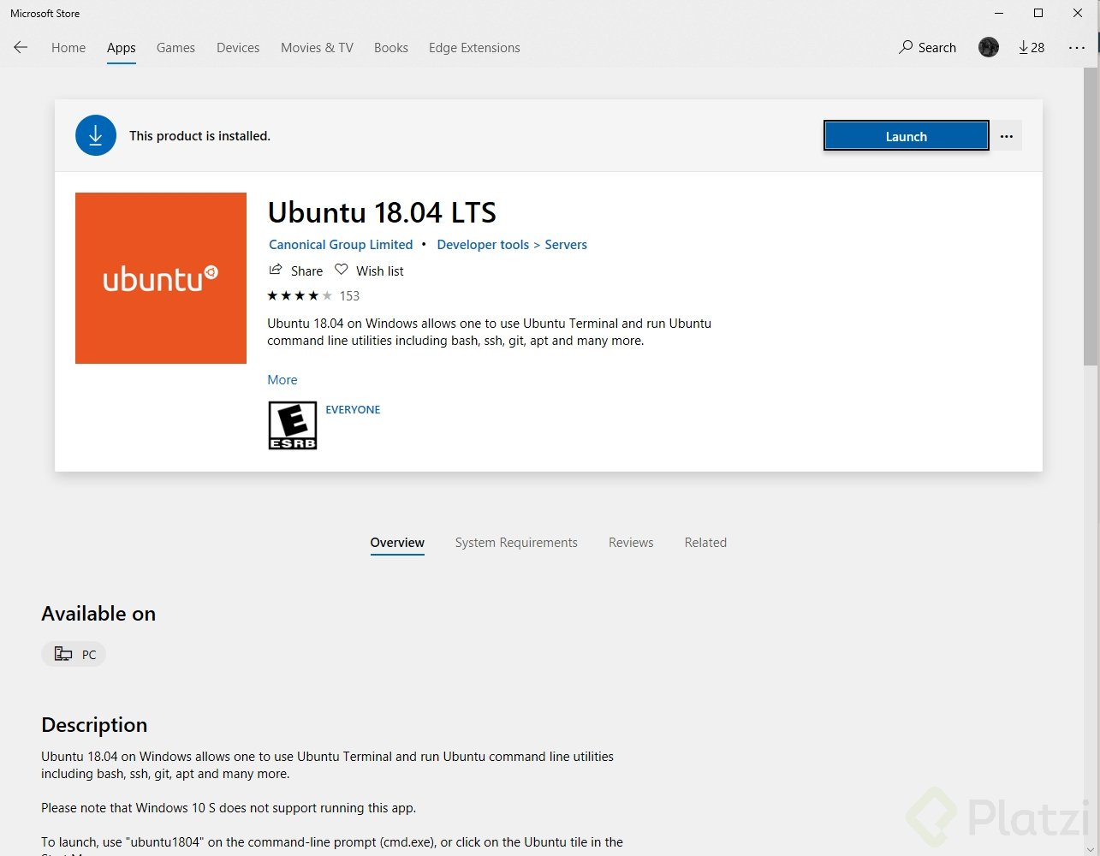

Luego, ejecuta Ubuntu, crea tu usuario y contraseña y estás lista o listo para continuar.

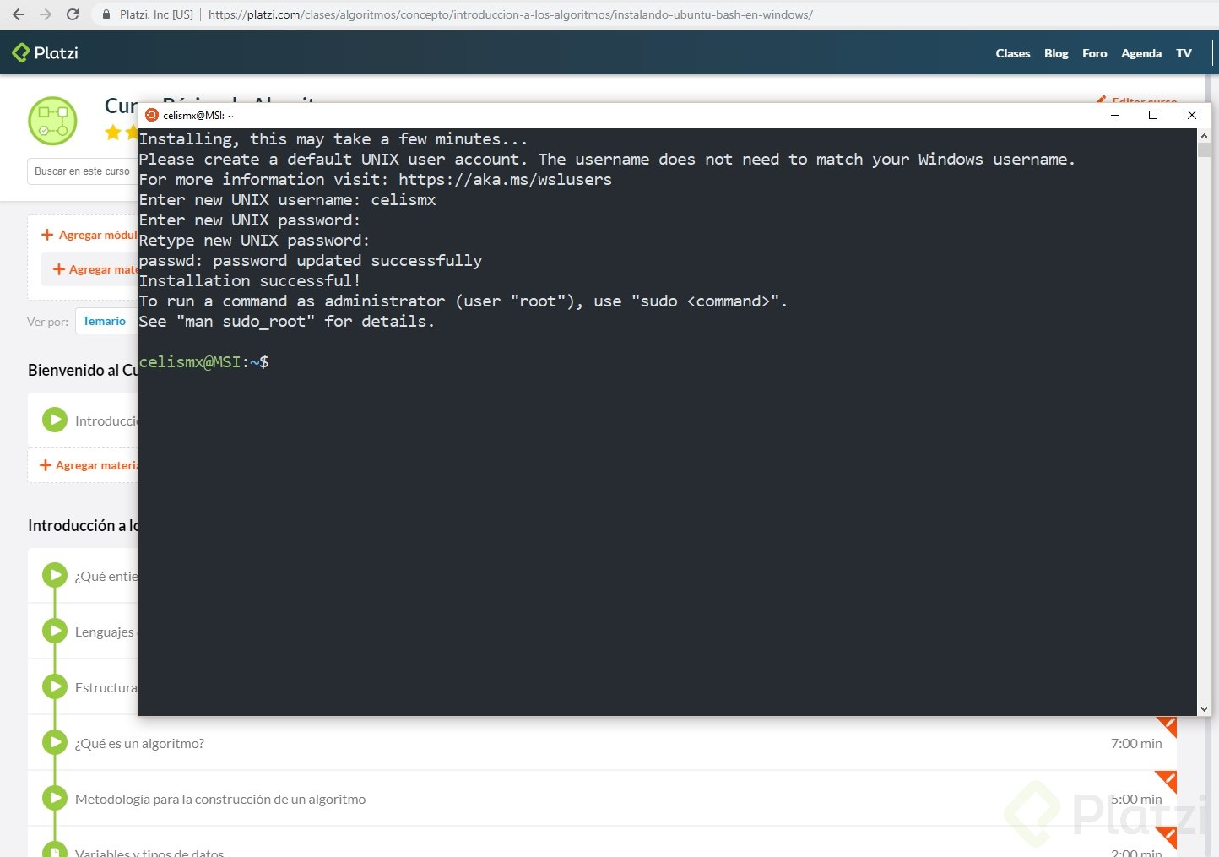

por último, instala Python usando

sudo apt-get **update**

y luego ejecuta

sudo apt-get install **python3**

una vez termine la instalación, prueba ejecutando “python3”

Bonus: para moverte a tus carpetas en tu disco duro usa el siguiente comando:

cd ../../mnt/c/Users/NOMBREDEUSUARIO/

En **programación** estos operadores son muy similares a nuestras clases básicas de matemáticas.

* //: Es división de entero, básicamente tiramos la parte decimal
* %: Es el residuo de la división, lo que te sobra.
* **: Exponente

| **Method** | **Description** |
| --- | --- |
| [capitalize()](https://www.w3schools.com/python/ref_string_capitalize.asp) | Convierte el primer carácter en mayúsculas |
| [casefold()](https://www.w3schools.com/python/ref_string_casefold.asp) | Convierte una cadena en minúsculas |
| [center()](https://www.w3schools.com/python/ref_string_center.asp) | Devuelve una cadena centrada |
| [count()](https://www.w3schools.com/python/ref_string_count.asp) | Devuelve el número de veces que un valor especificado se produce en una cadena |
| [encode()](https://www.w3schools.com/python/ref_string_encode.asp) | Devuelve una versión codificada de la cadena |
| [endswith()](https://www.w3schools.com/python/ref_string_endswith.asp) | Devuelve true si los extremos de cadena con el valor especificado |
| [expandtabs()](https://www.w3schools.com/python/ref_string_expandtabs.asp) | Establece el tamaño de la pestaña de la cadena |
| [find()](https://www.w3schools.com/python/ref_string_find.asp) | Busca la cadena de un valor especificado y devuelve la posición de donde fue encontrado |
| [format()](https://www.w3schools.com/python/ref_string_format.asp) | Formatos especifican los valores de una serie |
| [format_map()](https://www.programiz.com/python-programming/methods/string/format_map) | Formatos especifican los valores de una serie |
| [index()](https://www.w3schools.com/python/ref_string_index.asp) | Busca la cadena de un valor especificado y devuelve la posición de donde fue encontrado |
| [isalnum()](https://www.w3schools.com/python/ref_string_isalnum.asp) | Devuelve verdadero si todos los caracteres de la cadena son alfanuméricos |
| [isalpha()](https://www.w3schools.com/python/ref_string_isalpha.asp) | Devuelve True si todos los caracteres de la cadena están en el alfabeto |
| [isdecimal()](https://www.w3schools.com/python/ref_string_isdecimal.asp) | Devuelve True si todos los caracteres de la cadena son decimales |
| [isdigit()](https://www.w3schools.com/python/ref_string_isdigit.asp) | Devuelve verdadero si todos los caracteres de la cadena son dígitos |
| [isidentifier()](https://www.w3schools.com/python/ref_string_isidentifier.asp) | Devuelve True si la cadena es un identificador |
| [islower()](https://www.w3schools.com/python/ref_string_islower.asp) | Devuelve verdadero si todos los caracteres de la cadena son minúsculas |
| [isnumeric()](https://www.w3schools.com/python/ref_string_isnumeric.asp) | Devuelve verdadero si todos los caracteres de la cadena son numéricos |
| [isprintable()](https://www.w3schools.com/python/ref_string_isprintable.asp) | Devuelve verdadero si todos los caracteres de la cadena son imprimibles |
| [isspace()](https://www.w3schools.com/python/ref_string_isspace.asp) | Devuelve True si todos los caracteres de la cadena son espacios en blanco |
| [istitle()](https://www.w3schools.com/python/ref_string_istitle.asp) | Devuelve True si la cadena sigue las reglas de un título |
| [isupper()](https://www.w3schools.com/python/ref_string_isupper.asp) | Devuelve True si todos los caracteres de la cadena son mayúsculas |
| [join()](https://www.w3schools.com/python/ref_string_join.asp) | Se une a los elementos de un iterable al final de la cadena |
| [ljust()](https://www.w3schools.com/python/ref_string_ljust.asp) | Devuelve una versión justificada izquierda de la cadena |
| [lower()](https://www.w3schools.com/python/ref_string_lower.asp) | Convierte una cadena en minúsculas |
| [lstrip()](https://www.w3schools.com/python/ref_string_lstrip.asp) | Devuelve una versión de ajuste izquierdo de la cuerda |
| [maketrans()](https://www.programiz.com/python-programming/methods/string/maketrans) | Devuelve una tabla de traducción para ser utilizado en traducciones |
| [partition()](https://www.w3schools.com/python/ref_string_partition.asp) | Devuelve una tupla donde la cadena se separó en tres partes |
| [replace()](https://www.w3schools.com/python/ref_string_replace.asp) | Devuelve una serie en un valor especificado es reemplazado con un valor especificado |
| [rfind()](https://www.w3schools.com/python/ref_string_rfind.asp) | Busca la cadena de un valor especificado y devuelve la última posición de donde fue encontrado |
| [rindex()](https://www.w3schools.com/python/ref_string_rindex.asp) | Busca la cadena de un valor especificado y devuelve la última posición de donde fue encontrado |
| [rjust()](https://www.w3schools.com/python/ref_string_rjust.asp) | Devuelve una versión justificada derecha de la cadena |
| [rpartition()](https://www.w3schools.com/python/ref_string_rpartition.asp) | Devuelve una tupla donde la cadena se separó en tres partes |
| [rsplit()](https://www.w3schools.com/python/ref_string_rsplit.asp) | Divide la cadena en el separador especificado y devuelve una lista |
| [rstrip()](https://www.w3schools.com/python/ref_string_rstrip.asp) | Devuelve una versión ajuste correcto de la cadena |
| [split()](https://www.w3schools.com/python/ref_string_split.asp) | Divide la cadena en el separador especificado y devuelve una lista |
| [splitlines()](https://www.w3schools.com/python/ref_string_splitlines.asp) | Divide la cadena en los saltos de línea y devuelve una lista |
| [startswith()](https://www.w3schools.com/python/ref_string_startswith.asp) | Devuelve true si la cadena comienza con el valor especificado |
| [strip()](https://www.w3schools.com/python/ref_string_strip.asp) | Devuelve una versión recortada de la cadena |
| [swapcase()](https://www.w3schools.com/python/ref_string_swapcase.asp) | Permutas de los casos, se convierte en minúsculas mayúsculas y viceversa |
| [title()](https://www.w3schools.com/python/ref_string_title.asp) | Convierte el primer carácter de cada palabra en mayúsculas |
| [translate()](https://www.tutorialspoint.com/python/string_translate.htm) | Devuelve una cadena traducida |
| [upper()](https://www.w3schools.com/python/ref_string_upper.asp) | Convierte una cadena en mayúsculas |
| [zfill()](https://www.w3schools.com/python/ref_string_zfill.asp) | Rellena la cadena con un número determinado de valores de 0 a principios |

ID(x) Direccion de memoria de la variable (Apuntador)

Los strings tienen varios métodos que nosotros podemos utilizar.

* upper: convierte todo el **string** a mayúsculas
* lower: convierte todo el **string** a minúsculas
* find: encuentra el indice en donde existe un patrón que nosotros definimos
* startswith: significa que empieza con algún patrón.
* endswith: significa que termina con algún patrón
* capitalize: coloca la primera letra en mayúscula y el resto en minúscula

in y not in nos permite saber con cualquier secuencia sin una subsecuencia o substrings se encuentra adentro de la secuencia mayor.

dir: Nos dice todos los métodos que podemos utilizar dentro de un objeto.  
help: nos imprime en pantalla el *docstrings* o comentario de ayuda o instrucciones que posee la función. Casi todas las funciones en Python las tien